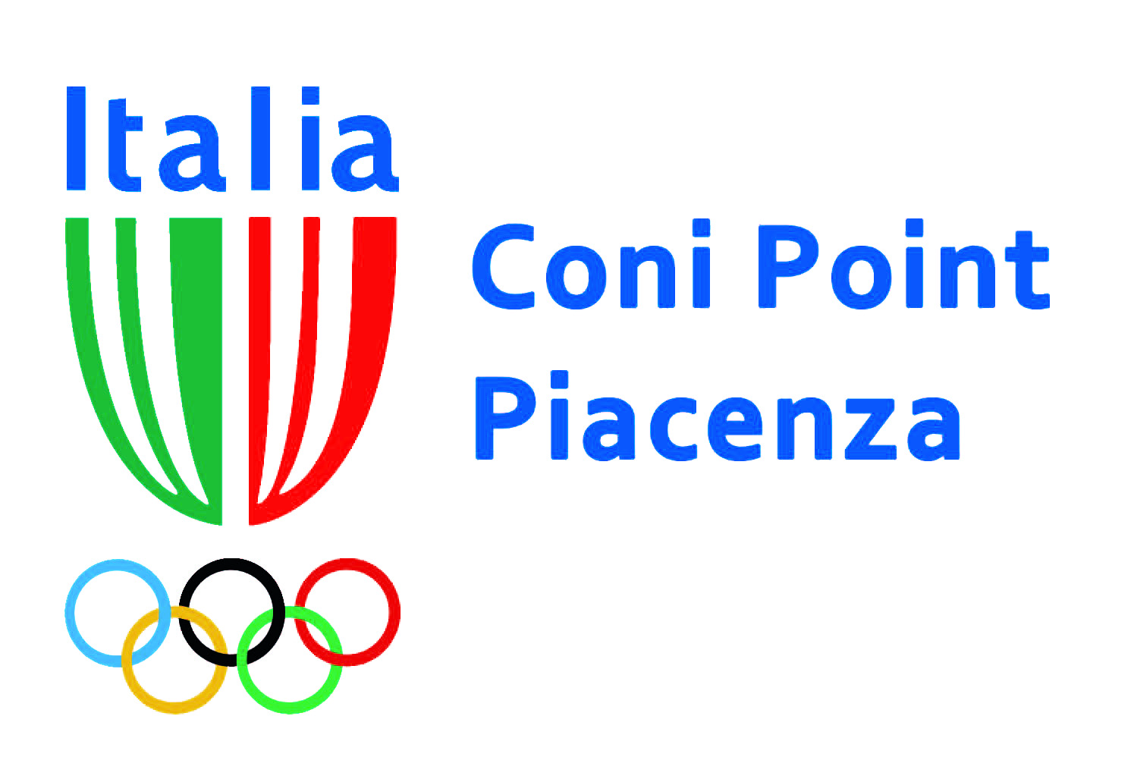

Agli Organi d'Informazione

OGGETTO: Copra Elior, un successo che consacra Piacenza capitale italiana del volley.

Piacenza, 9 marzo 2014 – Grazie, questa volta, al Copra Elior Volley, la pallavolo ci ha regalato ancora momenti di gloria, di gioia e di grande soddisfazione. Il meritato successo conquistato dalla squadra biancorossa in Coppa Italia, a distanza di due settimane dal sigillo della Rebecchi Nordmeccanica, consacra ancora una volta la nostra città come capitale italiana della pallavolo. Una vittoria meritata ed importante che ripaga il presidente Molinaroli, la dirigenza biancorossa, tutta la squadra e lo staff tecnico dell'impegno e degli sforzi profusi nel corso di questa stagione che può ancora riservare altri successi al Copra Elior Volley.
A nome di tutto il mondo sportivo piacentino che ho l'onore di rappresentare desidero complimentarmi con tutti i protagonisti di questa grande impresa agonistica, un successo che arricchisce lo sport piacentino e che contribuisce a diffondere tra i giovani l'amore per la pallavolo.

Robert Gionelli
Delegato Provinciale CONI

CONI Point Piacenza – Via Calciati, 14 – 29121 Piacenza – tel. 0523.592184 – piacenza@coni.it

